Ciara (C.B.) Henriquez

Ciara’s handleiding

Inhoud
Uitleg handleiding 2
Planning 3
Website-indeling 5
Het verhaal erachter 6
Technische details 10
Uitdagingen 11
Delen waar ik trots op ben 12
Eigen Inbreng 14
Inspiratie: 15
Gebruikerservaring 16
Bijlagen 17

Uitleg handleiding

Waarom
De reden waarom ik deze handleiding heb gemaakt is, omdat ik graag wil uitleggen hoe ik werk. Ik ben namelijk goed met woorden en wilde eigenlijk gewoon een beetje uitleg geven zodat alles duidelijker wordt. Zelf ben ik ervan op de hoogte dat het niet nodig is, maar ik kan het beter uitleggen dan alleen laten zien.
Oorsprong
Tijdens mijn Assessments kreeg ik vaker te horen dat ik zelf niet heel veel laat zien wat ik kan en dat ik dus meer mag opvallen. Dit kan ik op verschillende manieren doen, maar de uitleg zal later duidelijker worden als wat ik bedoel en wat ik hiermee heb gedaan.
Mijn doel
Mijn doel is de lezer die dit bekijkt een beeld te geven van wat ik kan. Het is voor mij belangrijk dat mijn programmeer skills meer opvallen en mijn groei te zien is.
Mijn doelgroep
Mijn doelgroep is eigenlijk iedereen maar in dit geval merendeels docenten
Verwachtingen
Het is simpel te volgen maar met verschillende perspectieven dat in zich geheel terug vormt naar hetzelfde eind doel/bestemming.
Op welke manier helpt de handleiding om mijn groeiproces te laten zien
Nou de lezer krijgt te zien wat het eindresultaat is maar weet niet wat ik heb gedaan om dit op te leveren en kan misschien mijn doel over het hoofd zien, daarom wilde ik nogmaals mijn perspectief delen en hopelijk wordt het dan voor de lezer ook duidelijk en kunnen ze mijn perspectief ook begrijpen.

Planning

Wanneer je begint met een project is het gebruikelijk om allemaal ideeën te krijgen en de neiging te hebben om alles door elkaar en tegelijkertijd te gaan doen (tenminste dit probleem had ik namelijk wel), dit kan overweldigend zijn. Daarom heb ik mezelf ervan bewust gemaakt om gewoon alles op een rijtje te zetten en via dit plan te werk te gaan.

Stap 1: maak een planning
- De planning houdt in dat ik hier bepaalde dagen en tijden aan mag werken en hierna verder kan naar een volgend onderdeel zodat ik niet vast blijf lopen bij hetzelfde obstakel (Bij dit onderdeel heb ik gebruik gemaakt van een Trello bord, bevat ook dezelfde informatie alleen is meer uitgebreid met specifieke doelen die ik voor de website heb opgesteld).
Stap 2: Zoek inspiratie
- Inspiratie kan van verschillende bronnen komen en daarom heb ik ze ook in de Trello vermeld en eventuele bijlage erbij gezet die apart bekeken kunnen worden.
Stap 3: Maak een ontwerp
- Ik kon wel ideeën in mijn hoofd bedenken en ze uitschetsen, maar dit heeft mij niet goed geholpen, ook zou ik niet weten hoe of op welke volgorde ik dit zou moeten doen. Daarom heb ik Figma en Adobe Express gebruikt om in een paar frames te kunnen laten zien hoe ik het eindresultaat wilde hebben. (Er kan groot verschil tot zelfs iets helemaal iets anders zijn tussen het ontwerp en het eindresultaat omdat ik nog twijfelde over wat ik wilde. Eventuele evolutie). Neem bijvoorbeeld het Figma ontwerp als voorbeeld, ik heb hier geprobeerd een schets te maken, maar dit ging niet zo soepel als ik dacht, ik wilde hierna zelf in de echte website testen of ik het mooi vond, en zo zie je dan ook weer dat ik het ontwerp in de Figma templates niet heb gevolgd ondanks dat ik zelf het ontwerp heb gemaakt, het ziet er misschien een beetje slordig uit, maar dit komt omdat ik niet al te lang op de details wilde letten, maar dat het om de gedachtegang ging. Alhoewel dit misschien een verbeterpuntje voor de volgende keer is.
Stap 4: Begin met de basisdingen
- Dit was op het begin waar het misging, ik wilde alles al tegelijkertijd toevoegen, maar ook dit was verkeerd. Daarom heb ik besloten om onnodige gedeeltes van mijn werk weg te halen. Dit was beter omdat ik ook daadwerkelijk kon zien of het überhaupt werkte. Dit maakte het nogal kaal, maar het was nodig. Ik probeerde alles zo apart mogelijk te maken zodat ik het later pas kon gaan samenvoegen.

Stap 5: Maak het levendiger
- Naar dit gedeelte keek ik het meeste uit. Ik kon uiteindelijk kleur en styling toevoegen. Dit was het makkelijkste en waarschijnlijk ook het fijnst om te doen. Door gebruik te maken van animaties, verschillende typografie en belangrijke projecten te introduceren.
Stap 6: Maak gebruik van animaties
- Dit was voor mij een van de andere belangrijke dingen die ik moest regelen. Ik moest eerst uitvinden, welke animaties ik wilde, hoe ik het wilde laten zien, met welke talen of functies ik het zou laten werken en überhaupt hoe ik het moest implementeren. Dit was dus voor mij een lastige maar ook een leuk onderdeel om aan te werken. Dit onderdeel hoort ook beetje bij het “freestylen” van hoe ik aan het werk was, ik heb niet alleen onderzoek gedaan naar de animaties, maar ook naar de talen en extra opdrachten om te testen of ik echt begreep wat ik aan het doen was.
Stap 7: Zorg dat alles samen komt
- Nadat ik de basisdingen had toegevoegd was het belangrijk dat ik ook de styling kon laten werken met de animaties, ook voor bestanden of dergelijke dat ik ze op een plek kon laten zien.
Stap 8: Maak een handleiding
- Dit was eerst niet mijn plan om te maken, maar naderhand toen ik de planning wilde maken besefte ik me dat het handig zou zijn als ik alles een beetje apart kon uitleggen met wat mijn bedoelingen zijn. Daarom heb ik deze handleiding gemaakt gaandeweg om een beetje een structuur te vormen.
Stap 9: Verzamel alle bewijsonderdelen
- Het onderdeel waar ik nog onzeker over was de bewijsstukken, ik moest alles een beetje samenvoegen maar dit heb ik in een ander bestand zitten en is ook daar te vinden. Ook wat betreft mijn gemaakte werkstukken, moest ik ze apart maken en opslaan voordat ik ze ook daadwerkelijk kon gebruiken voor showcase. Niet alleen de sprint opdrachten maar ook de persoonlijke projecten zitten hiertussen.
Stap 10: Feedback en reflectie
- Ik heb uiteindelijk feedback gevraagd van klasgenoten en kennissen en heb hierop verder uitgekeken wat ik zelf nog zou verbeteren en veranderen. De kleinste veranderingen zullen onderaan weer te lezen zijn.

Website-indeling

Main: hele pagina
Sub: aparte pagina’s

Homepage:
- Knop “home” Korte introductie
Introductie: Keuze uit
- Processen
- Over mij
- Contact
Processen:
- MIjn werk Keuze uit de pagina’s in verdeelde secties over het scherm, “gemaakte werkstukken”, “stage”, “huidige projecten”
Over mij:
- Professionele informatie
- Persoonlijke informatie
- Competenties
Contact:
- CV
- Social media?
- Formulier
Gemaakte werkstukken
- Gemaakte werkstukken
Stage:
- De kerntaken en hoe ze toepassen
- Stage

Huidige projecten
- Actuele projecten waar ik nog doorlopend mee bezig ben
- Bevat kleinere projecten die ook de website onderhouden

Het verhaal erachter

Wat je ziet
Op het begin is het eerste wat je ziet een normale website. Je hebt hierbij geen verwachtingen en weet niet wat je nog kan verwachten. Iedereen heeft zijn eigen smaak en laat alles zien op zijn of haar manier.
Wat je denkt
Als je eerst een blik krijgt van mijn portfolio dan is het eerste wat je ziet een rustig thema. Dit is eigenlijk ook wel de bedoeling, eerst had ik iets anders.
Wat ik wil dat je ziet (Mijn doel)
Een rustig beeld dat reflecteert op mij en hoe ik als persoon ben. Als eerst toen ik begon met coderen had ik verschillende kleuren gebruikt met sommige pagina´s druk en rustig. NU heb ik het zo aangemaakt dat alles in het begin er rustig uitziet, maar hoe meer en verder je leest, des de meer kleuren en informatie je krijgt te zien. Dit reflecteert weer terug op hoe ik mezelf presenteer. Ik ben in het algemeen een rustig persoon die niet gelijk alle aandacht op zich neemt, maar hoe beter je mij leert kennen gaandeweg, des de meer nieuwe kanten je van mij krijgt te zien.
Wat ik denk
Persoonlijk had ik echt een moeilijke tijd waarin ik gewoon geen keuze kon maken en niet kon beslissen waar ik voor wilde gaan. Ik wilde een rustig thema aanhouden maar dit zou mij niet laten opvallen, daarna wilde ik voor iets wilder en uitdagends gaan maar dit zou afwijken van mijn persoonlijkheid.
Hoe heb ik keuzes gemaakt tussen een rustige uitstraling en opvallende elementen
Als eerst kon ik niet kiezen, ik had naderhand een tweede blik genomen en realiseerde dat wat ik al had mij niet helemaal aansprak ik wilde wat anders maar ik wist niet hoe ik moest kiezen. Daarom heb ik ChatGPT gevraagd om mijn twijfels op een rijtje te zetten en het had me uitgelegd dat hoewel beide aspecten goed te gebruiken zijn, kan ik ze ook allebei als een geheel gebruiken maar met een soepele overgang, dit heeft gezorgd voor balans en hoefde ik niet meer te twijfelen welke ik beter vond.
Waarom was het belangrijk om mijn portfolio op mijn eigen manier te presenteren, zonder trends te volgen?
Hoewel ik moet toegeven dat ik meerdere onderdelen van andere mensen heb gebruikt. Het was niet heel origineel en laat geen unieke band zien met wat ik wil vertegenwoordigen. Dit was voor mij juist heel lastig omdat ik niet zo goed kon bedenken wat ik wilde gebruiken en ik wilde niet al te veel van andere mensen hun creaties wegnemen. Maar aan de andere kant moest ik wel bepaalde dingen terug laten komen omdat deze dingen een beeld geven van de dingen die ik beheers en die heel modern zijn, denk hier aan de lay-out en bepaalde animaties of functionaliteiten (Ik heb mijn inspiraties ook vermeld in mijn Trello).
Op welke manier zou ik willen dat mijn portfolio zich onderscheidt van anderen?
Als mensen mijn portfolio bekijken wil ik dat ze zien dat ik allebei kan. Ik heb een rustige kant maar ook net iets uitdagends. Maar vooral dat anderen iets maken wat hun leuk lijkt en niet altijd reflecteert op hun karakter en dan had ik willen uitdrukken.
Hoe zorg ik ervoor dat mijn portfolio niet alleen visueel aantrekkelijk is, maar ook mijn capaciteiten als developer toont?
Zoals ik al eerder had vermeld, moest ik wel bepaalde dingen terug laten komen omdat deze dingen een beeld gaven van de dingen die ik beheers en die heel modern zijn. Dit zijn dingen die ik zelf nooit zou hebben gemaakt omdat het mij gunstig leek. Bijvoorbeeld bij mijn gemaakte werkstukken, dan zie je weer terug welke van de tools ik heb gemaakt die ik niet per se nodig heb zoals: de rekenmachine, de camera tester en de mp3-speler maar die waren wel de uitdagingen die ik nodig had om te tonen dat ik ze wel kan maken.
Hoe heb ik ervoor gezorgd dat de navigatie intuïtief is en past bij het ‘rustige’ ontwerp
Toen ik aan het twijfelen was, wilde ik voor het “uitdagende thema” heel veel wilde kleuren gebruiken die echt enorm opvallen, maar dit leek mij niet heel verstandig. Toen ik naderhand naar voorbeelden was aan het kijken van wat voor soorten kleurenpaletten ik wilde gebruiken toen zag ik dat er een patroon was. Ik wilde toen mijn kleuren niet heel heftig laten afwijken, het moest alleen een extra tintje erbij krijgen bij wat ik al had. De extra effecten en lay-out, dat is wat het een extra filtertje erbij gaf.

Het ontwerp dat ik wilde gebruiken
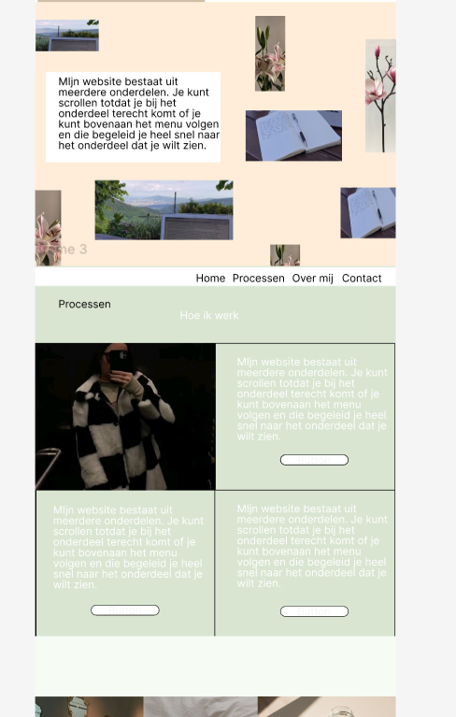
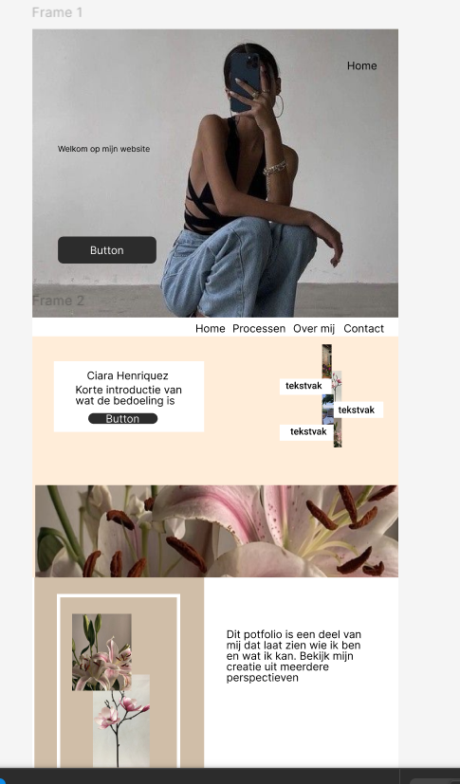

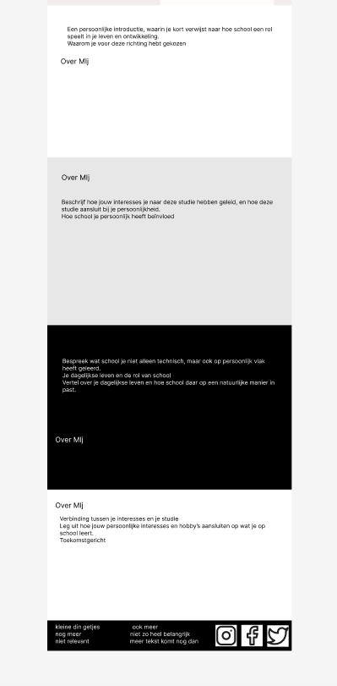
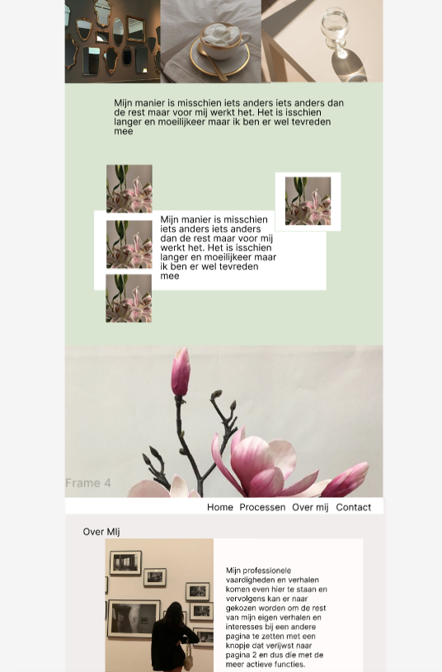

Waarom heb ik ervoor gekozen om bepaalde projecten wel of niet op te nemen in mijn portfolio?
Het doel van het portfolio is om een beeld te geven van wie je bent en wat je vaardigheden zijn. In dit geval heb ik ervoor gekozen om de projecten weer te geven die mijn groei uitstralen en mijn werk te laten zien waar ik het meeste trots op ben.
Op welke manier wordt mijn leerproces en reflectie in de loop van de tijd zichtbaar in mijn portfolio?
Dit was niet mijn oorspronkelijke idee, maar naderhand kwam ik erachter dat het heel handig was. De blog die ik heb bijgehouden laat zien dat ik over mijn werkstukken vertel en wanneer deze zijn aangemaakt.

Technische details
Om de website zelf te maken had ik een keuze moeten maken in wat voor dingen ik wil laten zien en hoe. Daarnaast heb ik er ook over na moeten denken wat voor talen ik wil gebruiken. Dit was voor mij nog het begin, ik was gewend om te beginnen met de basisdingen, naar mate ik meer functies voor mijn website wilde toevoegen, had ik ook naar meerdere talen en hulpmiddelen moeten zoeken en onderzoek gedaan naar hoe ik alles samen als een geheel ging laten werken. Ik heb voor back-ups mijn code opgeslagen in GitHub om de stukjes toch terug te krijgen als ik ze weer eens nodig heb. Alhoewel ik dit wel eerder had moeten doen, omdat ik nu niet volledig terug kan naar de oude versie die ik had gemaakt (wel heb ik een schermopname gemaakt van hoe het er eerst uitzag voor vergelijking). Ik heb wel in ieder geval de huidige versie waar ik nu mee bezig ben.
Ik ben aan de slag gegaan (of heb een poging gemaakt tot) met de volgende onderstaande talen en programma’s voor in mijn website of eerder gemaakte projecten:
- HTML
- CSS
- Javascript
- Java
- PHP
- Python
- Dart
- MySQL
- Firebase
- Godot
- C#
- API’s
Dit waren voor mij de dingen die ik wilde gebruiken in de loop van tijd. Het was voor mij zeker een uitdaging vooral omdat het een onderdeel was van mij zelfstudie, ik wil zeggen dat het 100% succesvol was, maar dat is helaas niet het geval, het zijn typische kleine dingetjes waarmee ik nog wilde oefening, die vervolgens ook weer terugkomen in mijn sub pagina “Gemaakte werkstukken”. Hierin toon ik de kleine projecten waarmee ik wilde oefenen of ik de code ervan beheers.
De talen/programma’s die ik ook daadwerkelijk heb gebruikt:
- HTML
- CSS
- Javascript
- PHP
- Python
- MySQL
- API’s
- Dart

Uitdagingen

- Nieuwe talen toevoegen
Het belangrijkste is om talen te gebruiken voor benodigde doeleinden. Hierbij moest ik dus nieuwe talen leren. Dit gedeelte vond ik heel lastig en was voor mij mijn grootste knelpunt. Ik ging na het opstellen van wat ik wilde maken onderzoek doen naar welke talen of programma’s ik moet gebruiken. Toen heb ik online opgezocht en ChatGPT gevraagd welke websites de talen het beste uitleggen en ik ermee kan oefenen, hiernaast heb ik ook gezocht naar YouTube filmpjes die uitleg gaven over de basisdingen die je moet weten.

- Bewijstukken verzamelen en hoe ik dit kan toepassen
Ook vond ik het lastig om bewijsstukken terug te laten komen, vooral toen ik niet wist hoe ik ze moest verzamelen. Ik heb ze daarom bij mijn Educatie pagina erbij gezet om ook gelijk uitleg te kunnen geven over de SBB eisen en hoe ik het op mijn manier heb aangepakt. Deze eisen leken in het algemeen makkelijk maar als je naar een beperkt aantal taken kijkt dan lijkt dit iets lastiger dan verwacht.

- Deadlines
Het is heel verleidelijk om dingen uit te stellen en te onderschatten hoeveel tijd je daadwerkelijk ook hebt. Maar ze zijn er voor een reden. 1 jaar lijkt heel lang maar kan snel omgaan. En daarom is het belangrijk om je tijd nuttig te besteden en een beetje vooruit te plannen. Dit had ik namelijk met mijn website. Ik had al een begin maar uiteindelijk heb ik toch alles veranderd en moest ik zelfs nieuwe dingen toevoegen. Ik heb er daarom voor gekozen om alles een beetje tijdens mijn stage te maken zodat het een beetje binnen dezelfde rang valt, met bijvoorbeeld mijn bewijsstukken verzamelen en het leren van nieuwe dingen en ze weerkaatsen in mijn website.

Delen waar ik trots op ben

Nieuwe talen leren en toepassen om ze te kunnen tonen. Het was nog beperkt toen ik begon met coderen en ik gebruikte alleen maar HTML en CSS, maar ik heb meerdere talen kunnen toepassen en meenemen in mijn portfolio en dit was een van de uitdagingen waarvan ik niet wist hoe ik ze kon laten zien,

Het Forum gedeelte omdat het een kruising was tussen persoonlijk werk en werk dat ik kon gebruiken voor mijn stage. Ook heeft dit een groot gedeelte te maken met databases en hier wilde ik nog een deel uit leren aangezien ik tijdens de database lessen niet volledig op school was door mijn aanwezigheid bij Brightlands.

Het zelfstandig maken en daarna op feedback kunnen nabouwen. Vooral uit eigen reflectie van mijn oude portfolio waarin ik nieuwe ideeën heb meegenomen. En hier iets nieuws uit heb kunnen maken.

Mijn eigen app maken, het is misschien niet heel creatief maar het heeft mijn interesses en het is zelfgemaakt wel met online hulpmiddelen.

Alhoewel ik geen professionele programmeur ben, ben ik wel trots op de voortgang die ik heb gemaakt in mijn programmeer skills met hieronder een paar voorbeelden om mee te vergelijken vanuit oude projecten.
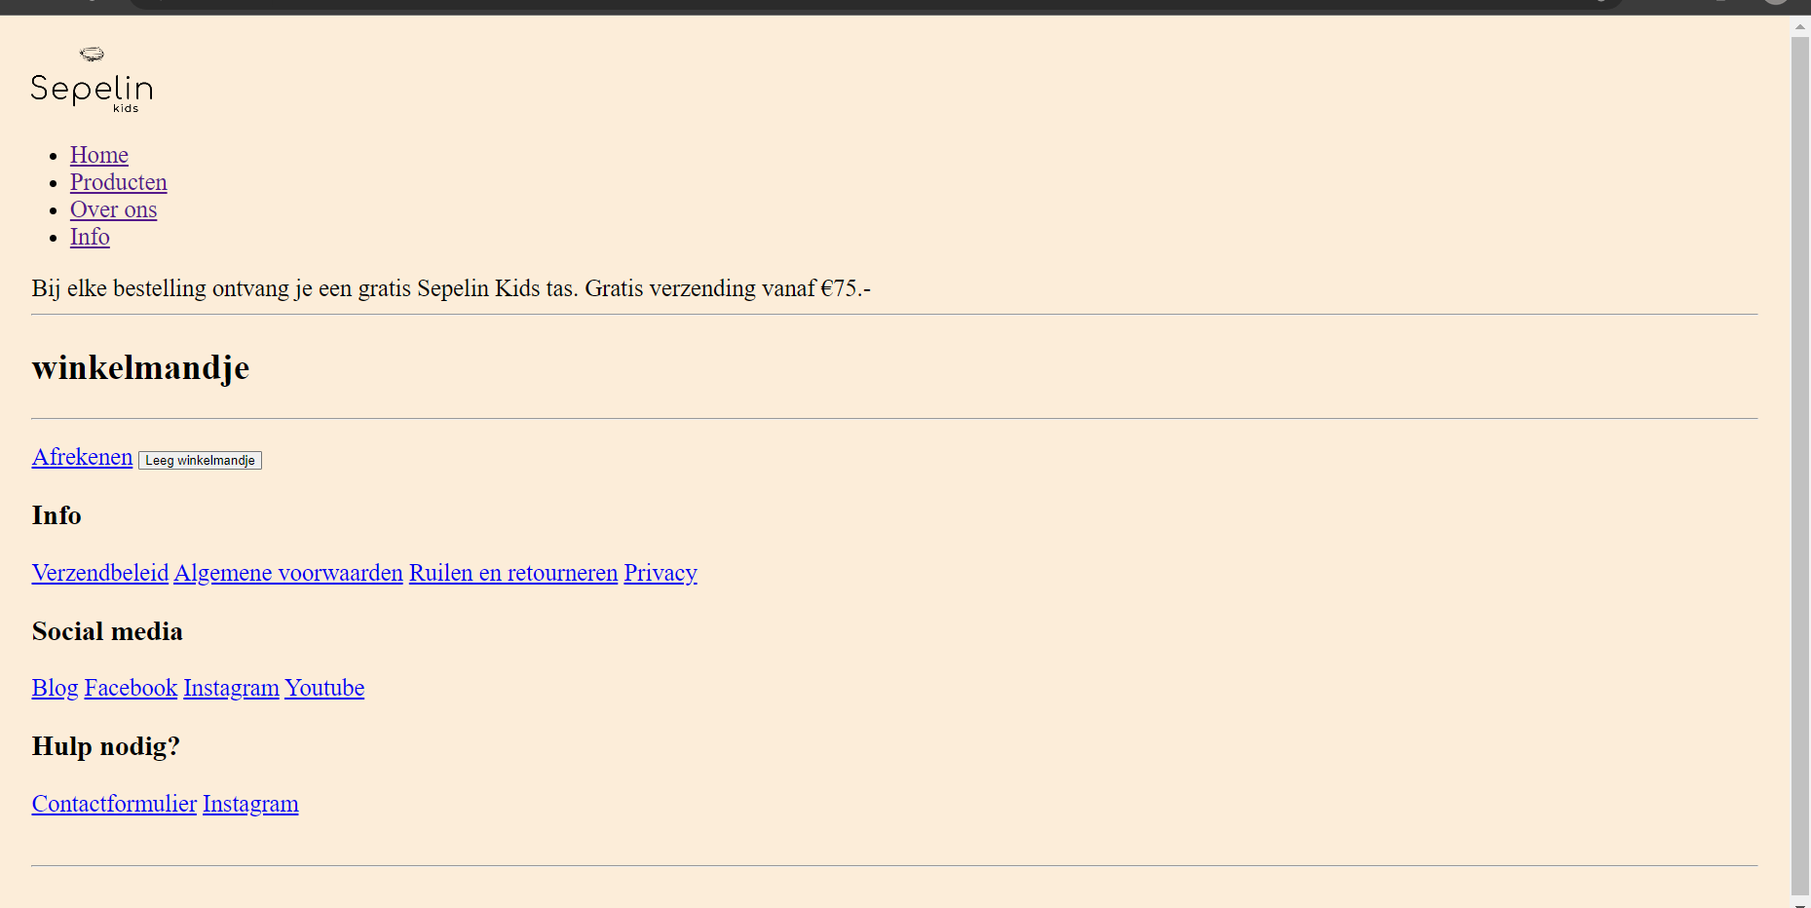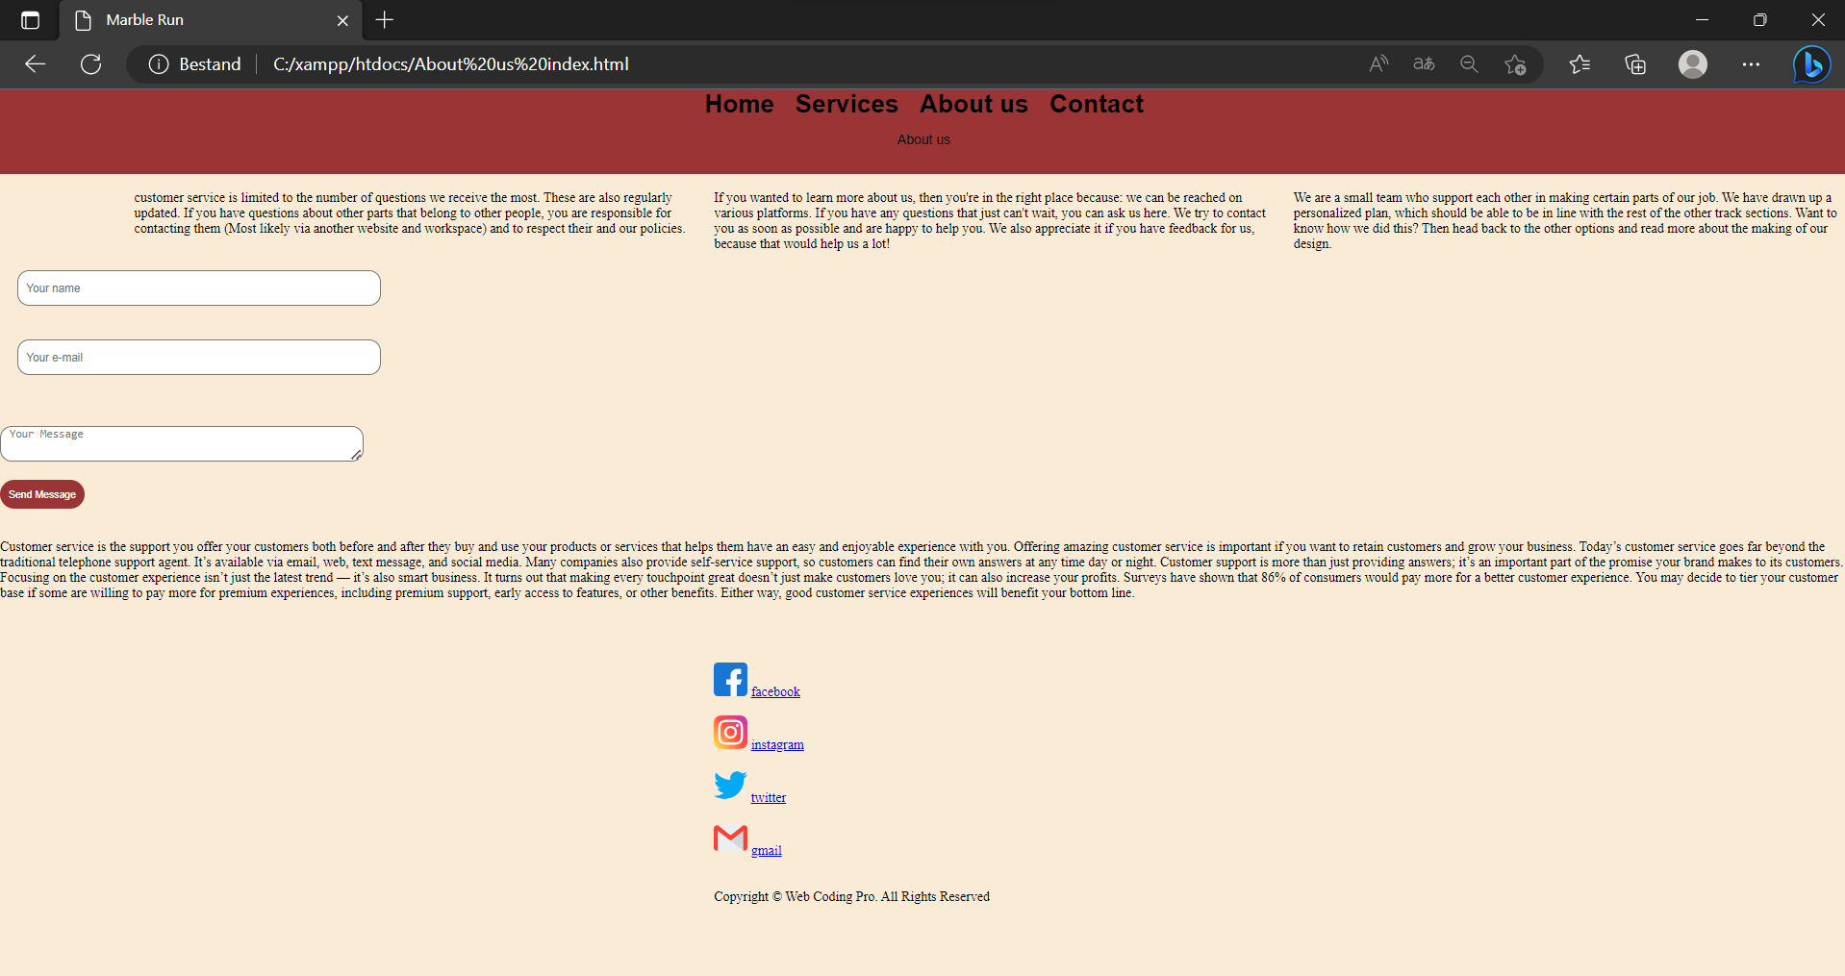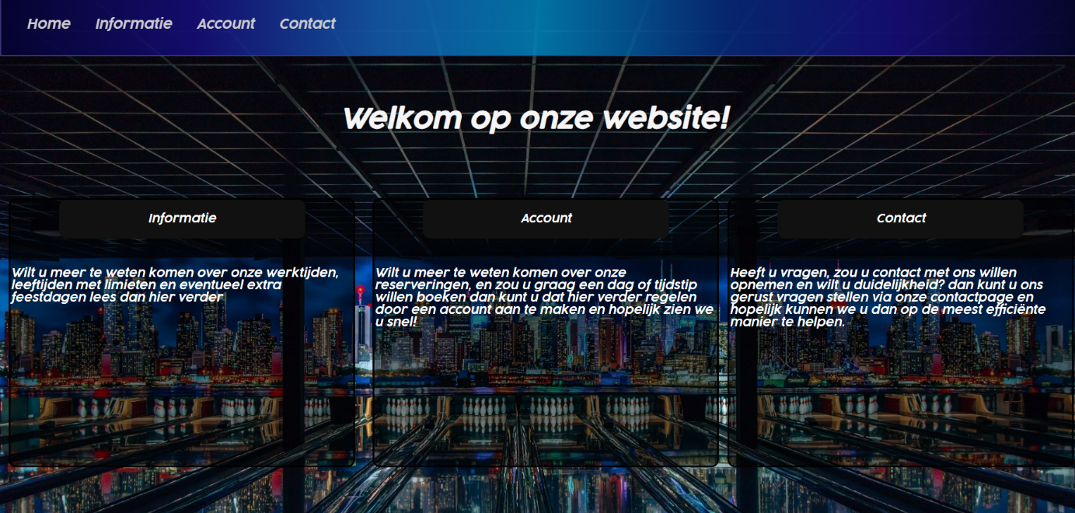

Eigen Inbreng

De projecten die ik heb meegenomen zijn vanuit school opgedragen en die hebben wij mogen uitvoeren, merendeels hiervan is als team waarbij je ook de projecten opdeelt in kleinere stukjes zoals je gewend bent bij sprints, maar in mijn portfolio heb ik projecten uitgezocht die specifiek gericht zijn om kleinere projecten die ik alleen zou kunnen maken en mee kan oefenen om mijn vaardigheden te kunnen laten zien. Hierbij zijn de volgende projecten die ik zelf heb uitgekozen weer terug te zien in mijn portfolio
- De admin pagina die ook weer kleinere miniprojecten laat zien
- C.H.-resources (mijn “eigen bedrijf” uitwerken naar een uitgebreide webshop, ookal was dit ook een project vanuit school maar voor een andere reden)
- Het stageproject dat ook verwijst naar mijn app (Vibespot)
- Forum
- Pinterest projecten

Inspiratie:
Het belangrijkste wil ik in mijn portfolio houden en hier zo weinig mogelijk in schrijven, want wie wil nou een heel boek lezen dat hun niet interesseert? Maar het is heel simpel, hier en ook in mijn Trello vertel ik dat ik mijn website heb gebaseerd op losse stukjes die ik heb gezien op Pinterest en of van andere websites. Het is in het geheel ook een kwestie van: wat wil ik en MOET ik in mijn portfolio hebben staan. Hier heb ik nou bijvoorbeeld niet aan gedacht, maar een blog is bijvoorbeeld een nieuw idee dat ik graag in mijn portfolio wilde toevoegen. Heel eerlijk, ik weet zelf niet eens hoe een blog werkt, maar om het meer uitgebreid en interactief te houden heb ik besloten om het toch maar toe te voegen.
In de Trello zal ik een paar websites laten zien die ik specifiek heb gekozen om mijn website in kleine deeltjes na te bootsen. Oorspronkelijk had ik ook een sub pagina op mijn website zelf omdat ik de inspiratie voorbeelden wilde laten zien, maar dit was niet zo van belang, omdat het niet over mijn werk ging. Dus ik heb deze eruit gelaten maar het is wel terug te vinden in mijn Trello wat ik heb gebruikt en voor welke functies ik ze erin heb gezet. Mijn voorbeelden staan vermeld en kunnen hierna bekeken en vergeleken worden, alhoewel ik mijn eigen veranderingen heb toegepast. Om over te gaan naar de dingen die ik erin heb staan, bijvoorbeeld foto’s hier wilde ik meer aan toevoegen, op de meeste sites zie je foto’s van de eigenaars terugkomen. Ik heb daarom ook in mijn potfolio foto’s van mij laten maken om het iets persoonlijkers te maken en om een beetje de esthetiek bij mij te houden. Ik heb natuurlijk ook hier en daar foto’s van het internet gebruikt maar die zijn niet persoonlijk aan mij verbonden tenzij het bij het onderwerp relevant is en een beetje een beeld geeft van wat voor relatie het verbindt tot het benoemde onderwerp.

Gebruikerservaring

Eigen perspectief
Na het coderen en alles te hebben afgerond vond ik het zelf prima, maar heb ik niet echt kunnen nadenken over hoe andere mensen het zouden ervaren, dus heb ik hulp gevraagd aan kennissen.
Ander perspectief
Meerdere mensen hebben verschillende feedback gegeven en daarom heb ik de bestanden opgeslagen in een ander document, dat te vinden is in mijn bijlagen.
Reflecteer momentje
Natuurlijk kan ik wel feedback vragen en naar verschillende meningen luisteren, maar het gaat erom dat ik zelf kan vragen: Hoe vind ik het zelf? Wat kan beter? Wanneer kan ik dit het beste toepassen? Waar haal ik de hulpmiddelen vandaan? Wie kan mij daarbij helpen?
Veranderingen
De stijl van hoe ik dingen heb aangepast is daar een van maar ook de manier hoe ik mijn dingen tentoonstel en hoe het een samenhangend geheel vormt, een combinatie van verschillende dingen.
Mijn mening
Tijdens eerdere gesprekken, kreeg ik de vraag wanneer ik een sprint succesvol vind. Ik gaf altijd het antwoord: “Als alles af is en de taken voltooid zijn”, maar nu denk ik hier iets anders over. Ik heb meegemaakt tijdens het maken van mijn portfolio zelf, dat ondanks ik niet alles die ik had willen voltooien, ik er wel dingen van heb opgestoken. Ik blijf nu ook steeds hetzelfde voorbeeld gebruiken, maar mijn eerste poging tot de website is wel nog steeds het belangrijkste voor mij, De Sepelin kids site laat zien dat het… slecht gestructureerd is en zeker ook niet af, maar in vergelijking met mijn huidige website kan je wel zien dat ik vooruitgang heb geboekt. Nu is alles wat ik heb gemaakt niet compleet van mij, omdat ik het internet heel vaak om hulp moest vragen, maar ik heb wel vanuit de meeste fouten geleerd die ik eerder had gemaakt. Dus ja ik blijf bij mijn mening, een sprint is succesvol afgerond als alles is voltooid, maar ook als je van je fouten hebt geleerd en weet hoe je dit een volgende keer beter kan doen.

Bijlagen

- Trello
- Mijn Github
- Notion
- Figma

